|  |  |
| --- | --- |
| Gerb-BMSTU_01 | **Министерство науки и высшего образования Российской Федерации**  **Федеральное государственное бюджетное образовательное учреждение**  **высшего образования**  **«Московский государственный технический университет**  **имени Н.Э. Баумана**  **(национальный исследовательский университет)»**  **(МГТУ им. Н.Э. Баумана)** |

ФАКУЛЬТЕТ **Информатика и системы управления**

КАФЕДРА **Компьютерные системы и сети (ИУ6)**

НАПРАВЛЕНИЕ ПОДГОТОВКИ **09.03.01 Информатика и вычислительная техника**

**Отчет**

**по лабораторной работе № 3**

**Название:** Основы Golang

**Дисциплина:** Языки интернет программирования

|  |  |  |  |  |
| --- | --- | --- | --- | --- |
| Студент | ИУ6-33Б |  |  | Д.Е. Горячев |
|  | (Группа) |  | (Подпись, дата) | (И.О. Фамилия) |
|  |  |  |  |  |
| Преподаватель |  |  |  | В.Д. Шульман |
|  |  |  | (Подпись, дата) | (И.О. Фамилия) |

Москва, 2024

1. **Цель лабораторной работы**

Знакомство с Go, компилируемым многопоточным языком программирования.

1. **Задание**

Освоить основы языка Golang.

1. **Ход работы**
2. Создание собственной копии репозитория с данной лабораторной работой, а также клонирования текущего репозитория на локальную машину – было сделано заранее.
3. **Разработка Atoi:**

Задание: На вход подается целое число. Необходимо возвести в квадрат каждую цифру числа и вывести получившееся число.

Код:

package main

import (

    "fmt"

    "strconv"

)

func main() {

    var a string

    fmt.Scan(&a)

    // Преобразуем строку в целое число

    num, err := strconv.Atoi(a)

    if err != nil {

        fmt.Println("Ошибка преобразования:", err)

        return

    }

    var strNewNum string

    b := len(a)

    for i := 0; i < b; i++ {

        c := num % 10

        c \*= c

        strNewNum = strconv.Itoa(c) + strNewNum // Преобразуем квадрат в строку и добавляем к результату

        num /= 10

    }

    newnum, err := strconv.Atoi(strNewNum)

    if err != nil {

        fmt.Println("Ошибка преобразования:", err)

        return

    }

    fmt.Println(newnum)

}

Результат выполнения программы:

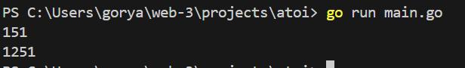

Рисунок 1 – ввели “151”, результат “1251”.

1. **Разработка digits:**

Задача: Дана строка, содержащая только арабские цифры. Найти и вывести наибольшую цифру.

Код:

package main

import (

    "fmt"

    "strconv"

)

func main() {

    var a string

    fmt.Scan(&a)

    a\_len := len(a)

    a\_max := 0

    a\_num, err := strconv.Atoi(a)

    if err != nil {

        fmt.Println("stop")

        return

    }

    for i := 0; i < a\_len; i++ {

        a\_t := a\_num % 10

        if a\_t > a\_max {

            a\_max = a\_t

        }

        a\_num /= 10

    }

    fmt.Println(a\_max)

}

Результат выполнения программы:

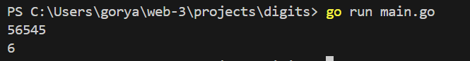

Рисунок 2 – ввели “56545”, результат “6”.

1. **Разработка math:**

Задача: Требуется вычислить период колебаний (t) математического маятника (мы округлили некоторые значения для удобства проверки), для этого нужно найти циклическую частоту колебания пружинного маятника (w), в формуле w встречается масса которую также нужно найти, все нужные формулы приведены ниже:  
Напишите три функции, каждая из которых будет выполнять конкретную формулу. Название функций обязательно должны соответствовать букве формулы: T(), W() и M(). Для того чтобы найти t - необходимо сначала найти w, и т.д. Так что используйте результат функции W() в формуле функции T() - то-есть вызывайте функцию W() в T(). Аналогично и с W(), M(). t=6/w, w=√k/m, m=p∗v.

Код:

package main

import (

    "fmt"

    "math"

)

func main() {

    var k float64

    var p float64

    var v float64

    fmt.Scan(&k)

    fmt.Scan(&p)

    fmt.Scan(&v)

    var m float64

    m = M(p, v)

    var w float64

    w = W(m, k)

    var t float64

    t = T(w)

    fmt.Println(t)

}

func M(p, v float64) float64 {

    return p \* v

}

func W(m, k float64) float64 {

    return math.Sqrt(k / m)

}

func T(w float64) float64 {

    return 6 / w

}

Результат выполнения программы:

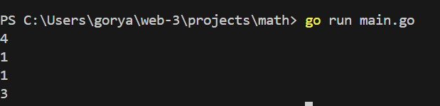

Рисунок 3 – ввели “4”, “1”, “1”, результат “3”.

1. **Разработка star:**

Задача: Дана строка, содержащая только английские буквы (большие и маленькие). Добавить символ ‘\*’ (звездочка) между буквами (перед первой буквой и после последней символ ‘\*’ добавлять не нужно).

Код:

package main

import "fmt"

func main() {

    var str string

    fmt.Scan(&str)

    for index, strir := range str {

        if index == len(str)-1 {

            fmt.Printf("%s", string(strir))

            break

        }

        fmt.Printf("%s\*", string(strir))

    }

}

Результат выполнения программы:

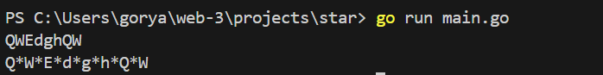

Рисунок 4 – ввели “QWEdghQW”, результат “Q\*W\*E\*d\*g\*h\*Q\*W”.

1. **Разработка triangle:**

Задача: На вход подаются a и b - катеты прямоугольного треугольника. Нужно найти длину гипотенузы.

Код:

package main

import (

    "fmt"

    "math"

)

func main() {

    var a, b float64

    fmt.Scan(&a, &b)

    c := math.Sqrt(a\*a + b\*b)

    fmt.Println(c)

}

Результат выполнения программы:

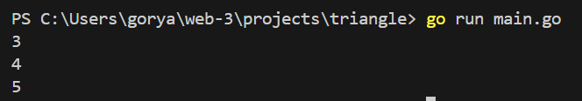

Рисунок 5 – ввели “3”, “4”, результат “5”

1. **Вывод**

Получены практические навыки применения языка Go.

1. **Использованные источники**

<https://stepik.org/course/54403/info>

[GitHub - ValeryBMSTU/web-3](https://github.com/ValeryBMSTU/web-3)